Zadání:

Ve zdrojovém souboru Signal1.txt a na Obrázku 1 najdete záznam řeči převedený na signál, resp. časovou řadu. Pomocí metod analýzy signálu v časové oblasti, frekvenční oblasti nebo jejich kombinací identifikujte jednotlivá slova v záznamu. Vybírejte z následujícího seznamu slov.

time, prepare, solution, make, mistake, no, the, probable, long, lecture, method, disaster, fail, work, advice, idea, succeed, easy, is, for, give.

Vámi navržený algoritmus vyzkoušejte na záznamech Signal2.txt a Signal3.txt a identifikujte slova i v těchto dvou časových řadách. V případě potřeby algoritmus dále vylepšete. Kromě metod probraných při hodinách lze pro identifikaci jednotlivých slov využít například některé další funkce, například Hammingova funkce nebo Hilbertova transformace, případně jakoukoli další metodu, kterou uznáte za vhodnou, vyjma metod založených na strojovém učení.

Vzorkovací frekvence signálu je ve všech případech 22050 Hz.

Postup řešení – Singal1.txt
Po načtení vstupního signálu jsme využili Hilbertovu transformaci, pomocí které jsme obalili signál amplitudovým obalem, který jsme následně pomocí Hammingova okna vyhladili pro lepší analýzu po Fourierově transformaci. Treshold jsme nastavili pro tento běh na 13.
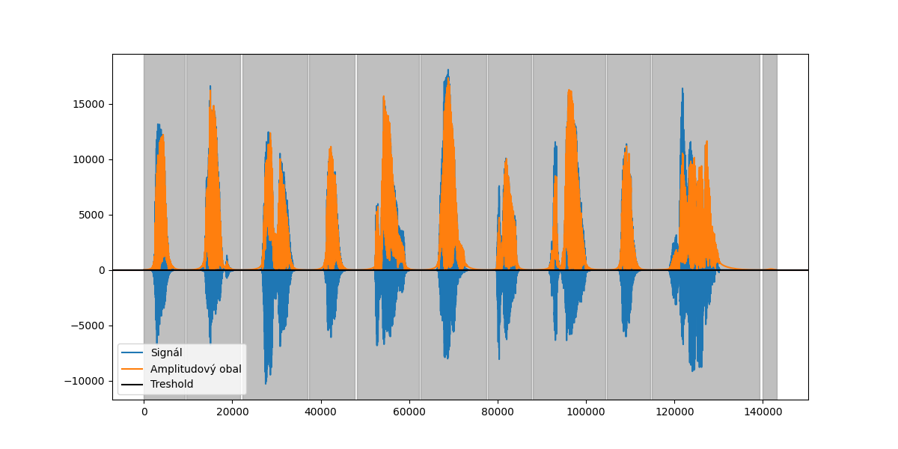
Po separaci jednotlivých detekovaných slov přišla řada na porovnání spekter sigálu z databanky, kterou jsme si vytvořili pomocí balíčku gTTS (Google Text To Speech). Ten nám dle textového vstupu mp3 soubor, který jsme následně převedli na Wav soubor (balíček moviepy), který jsme převedli do textového souboru.

Pomocí Fourierovi transformace jsme převedli jednotlivá detekovaná slova na spektrum frekvencí, které jsme pomocí přístupu OVA (One VS All) porovnali pomocí korelace s jednotlivými spektry frekvencí z databanky. Následně jsme přiřadili příslušné slovo pomocí maximální hodnoty korelace.
Sample_i | Sample_j | Correlation
0 | solution.txt | 71974426804931.75
1 | solution.txt | 77918676825455.5625
2 | idea.txt | 146209953676088
3 | idea.txt | 40988596632614.1484375
4 | idea.txt | 87266914623957.65625
5 | solution.txt | 160550673496812.6875
6 | solution.txt | 65355711081464.359375
7 | succeed.txt | 79205667914172.8125
8 | idea.txt | 48706349421940.953125
9 | solution.txt | 339058364608938.3125

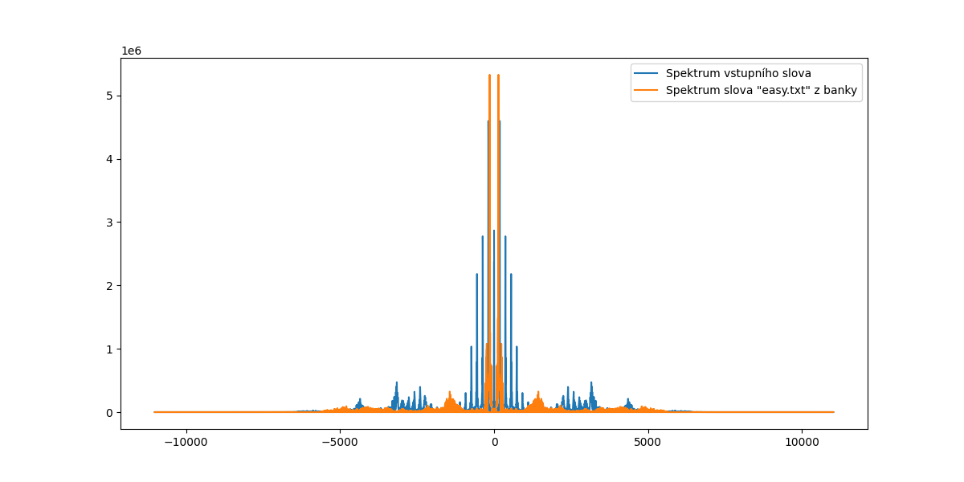
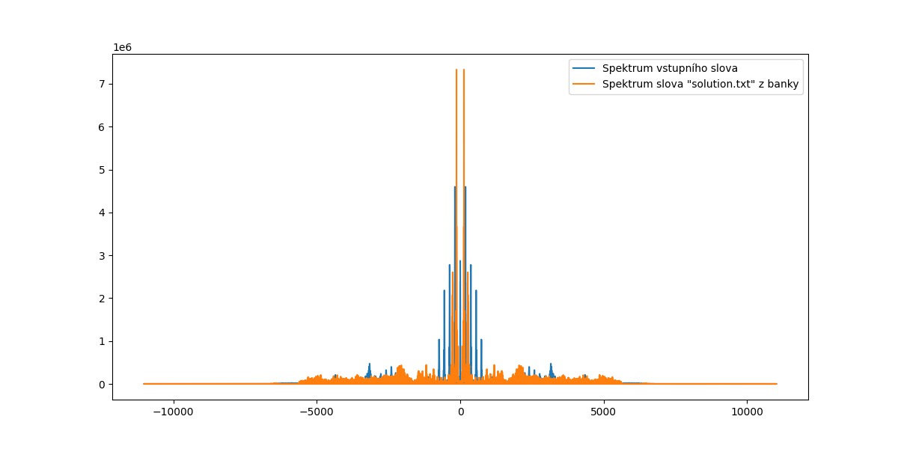
Na následujícím grafu vidíme příslušné korelačí koeficienty vůči danému vzorku vstupního signálu. Z grafu je patrné, že slova time a work měli největší korelačí koeficient u všech zkoumaných vzorků. Sample_i na indexu 11 je pouze „prázdné slovo“.
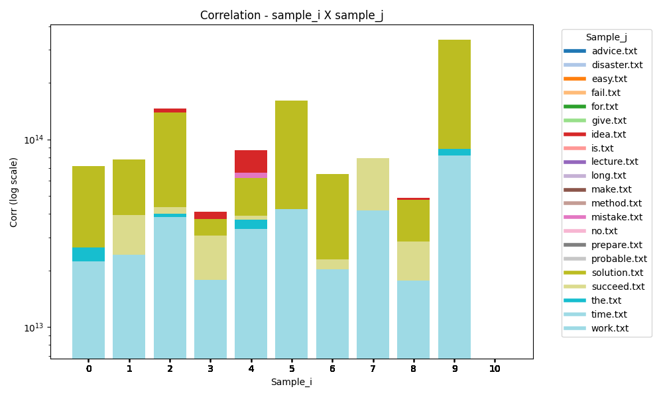
Na následující stránky Vám přikládáme jendotlivé korelační koeficienty vůči porovávaným vzorkům z databanky. Jelikož je tabulka rozsáhlá, tak jsme přiložili pouze necelé porovnání dvou vstupních slov.

Sample_i | Sample_j | Correlation
0 | advice.txt | 31173111812247.78515625
0 | disaster.txt | 32773885107840.72265625
0 | easy.txt | 18642358551352.859375
0 | fail.txt | 29778031413884.83203125
0 | for.txt | 32249095546906.36328125
0 | give.txt | 30156027350931.984375
0 | idea.txt | 50913359166474.4765625
0 | is.txt | 16161327518383.65234375
0 | lecture.txt | 8771772213696.5625
0 | long.txt | 18265035270325.17578125
0 | make.txt | 17200193997133.623046875
0 | method.txt | 12960664477512.525390625
0 | mistake.txt | 28582430391245.078125
0 | no.txt | 18924669142203.6171875
0 | prepare.txt | 22978698974716.98828125
0 | probable.txt | 26457197939591.64453125
0 | solution.txt | 71974426804931.75
0 | succeed.txt | 20801649326266.32421875
0 | the.txt | 26463442368939.22265625
0 | time.txt | 20369328444966.3984375
0 | work.txt | 22356303267942.04296875
1 | advice.txt | 25970216603456.70703125
1 | disaster.txt | 32271571791724.73828125
1 | easy.txt | 28344752733564.58984375
1 | fail.txt | 27311959549752.32421875
1 | for.txt | 45812010544508.5703125
1 | give.txt | 30212964242358.98046875
1 | idea.txt | 53614742878802.3046875
1 | is.txt | 21801076473554.47265625
1 | lecture.txt | 12459192959537.55078125
1 | long.txt | 25506600639040.24609375
1 | make.txt | 19425972296610.38671875
1 | method.txt | 14437903442960.525390625
1 | mistake.txt | 37774257631261.09375
1 | no.txt | 18015417942137.00390625
1 | prepare.txt | 30069371515511.125
1 | probable.txt | 25161207181180.91015625
1 | solution.txt | 77918676825455.5625
1 | succeed.txt | 39592098081663.890625
1 | the.txt | 19619276733033.73828125
1 | time.txt | 21682729003312.5859375
….. | ….. | …..

Porovnání – Singal2.txt

U druhého referenčního signálu bylo potřeba zvýšit prahovou hodnotu pro detekci jednotlivých slov, následně vše probíhalo jako u prvního signálu. “. Treshold jsme nastavili pro tento běh na 12.

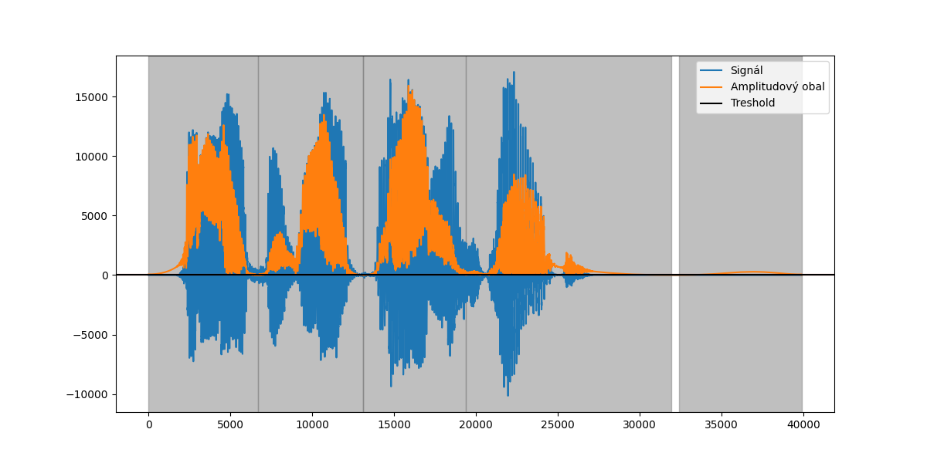
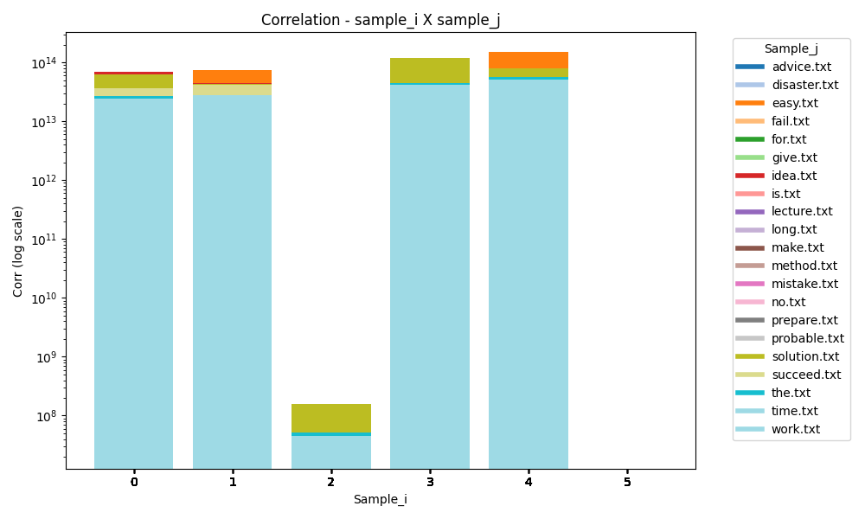

Detekovaná slova:
Sample_i | Sample_j | Correlation
0 | idea.txt | 69342775362398.640625
1 | easy.txt | 73625854371547.421875
2 | solution.txt | 156182840.5793502628803253173828125
3 | solution.txt | 120869884592213.40625
4 | easy.txt | 151658525283921.9375

Porovnání – Singal3.txt
U třetího referenčního signálu se i přes veškerou naši snahu nepodařilo správně identifikovat všechna slova, která vidíme na následujícím grafu tak, jak bychom si představovali. Došlo k tomu z důvodu velice kolísavé prahové hodnoty, kdy jsme nenalezli žádnou „univerzální“ hodnotu, kde bychom detekovali všechna slova a neměli plno slov „prázdných“. Treshold jsme nastavili pro tento běh na 25.
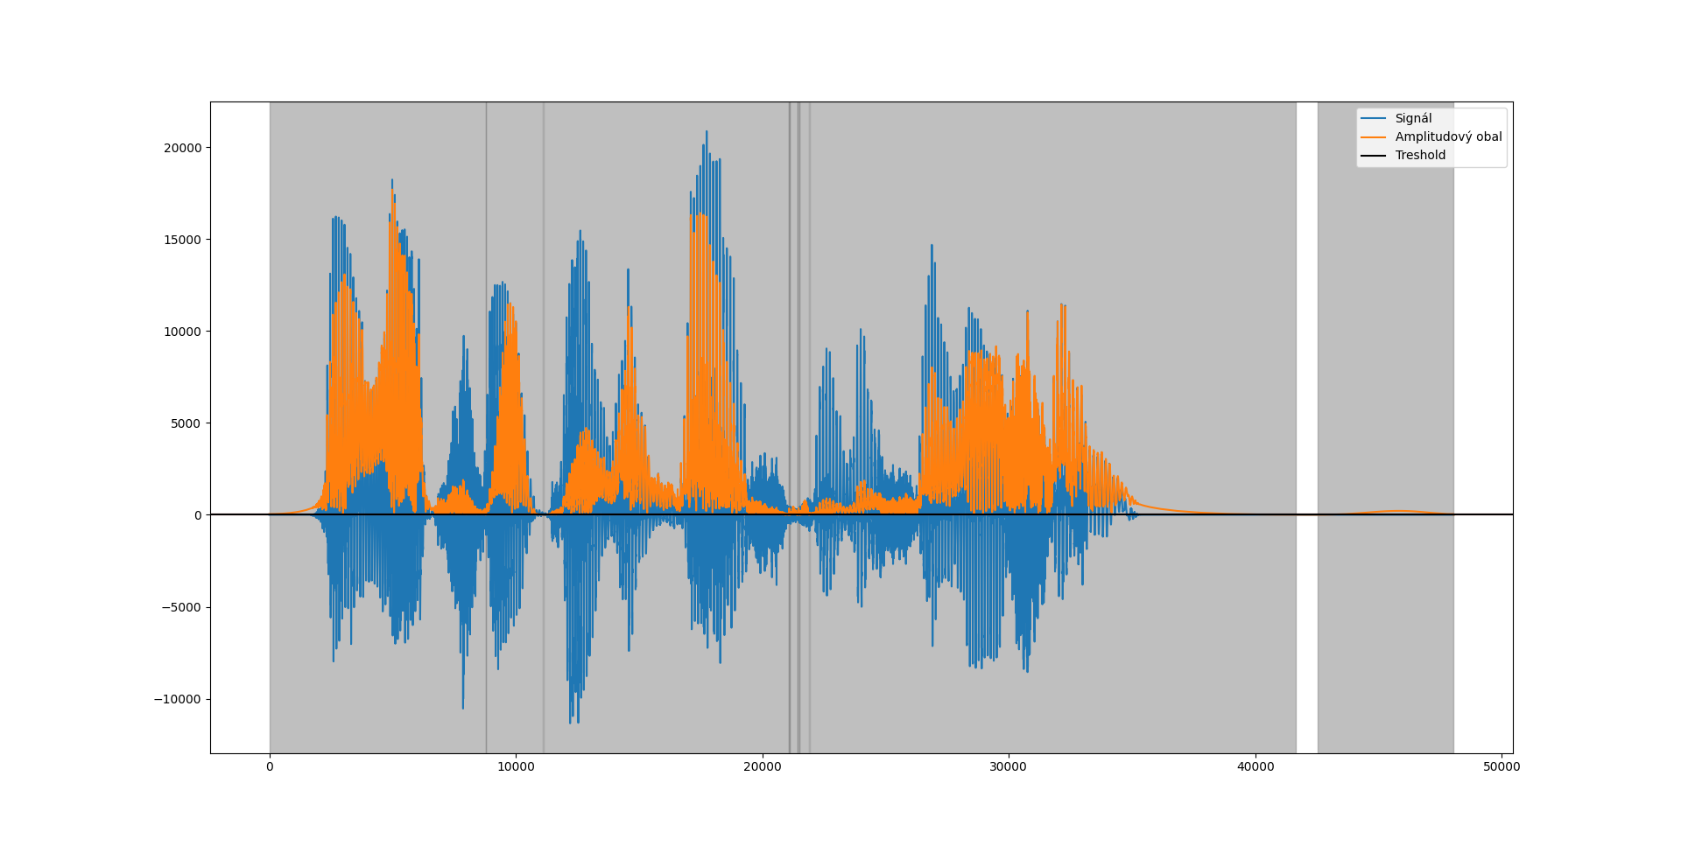
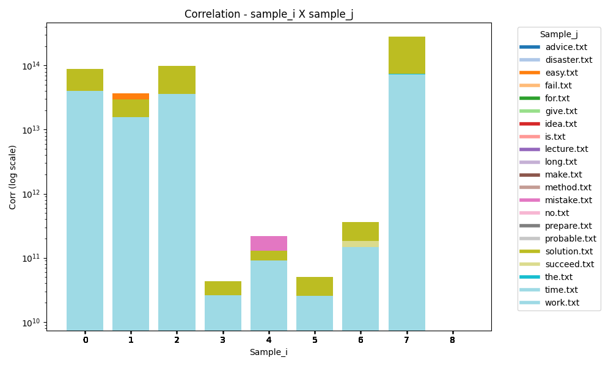
Zde ukázka 2 takových míst v našem signálu, kde byla prahová hodnota blízko identifikace slova.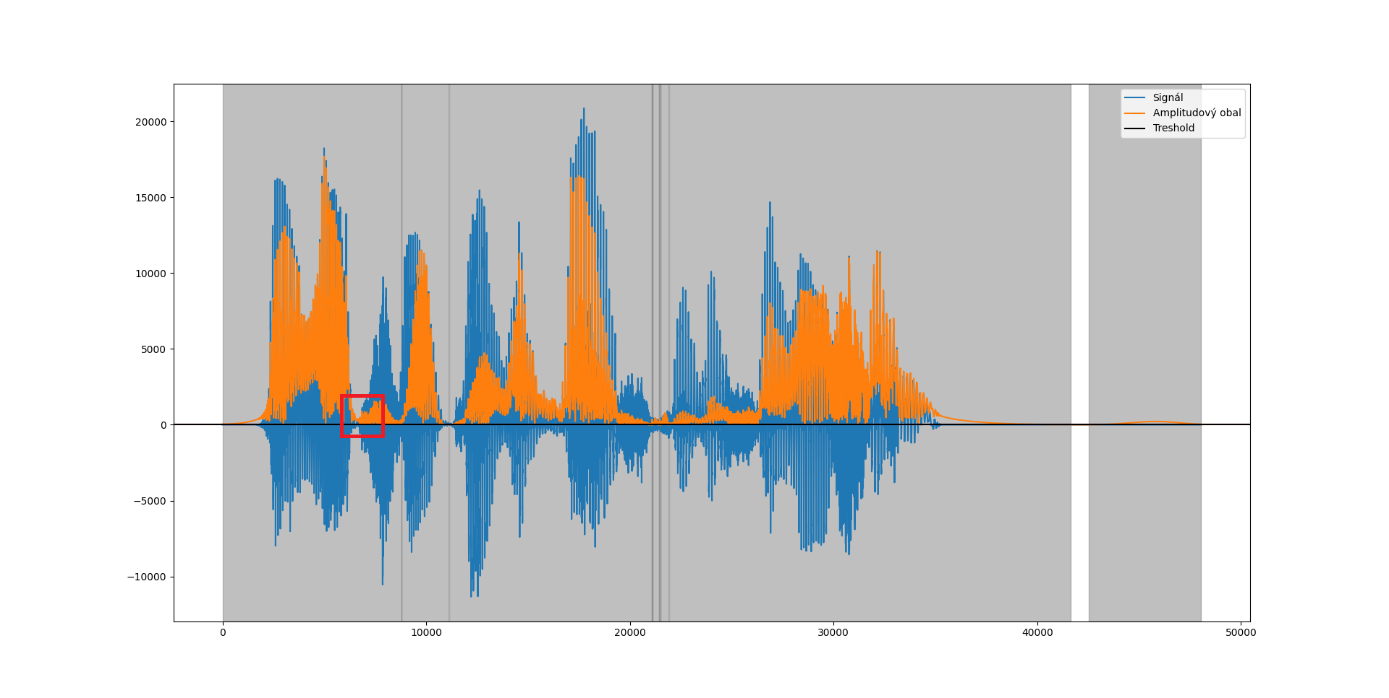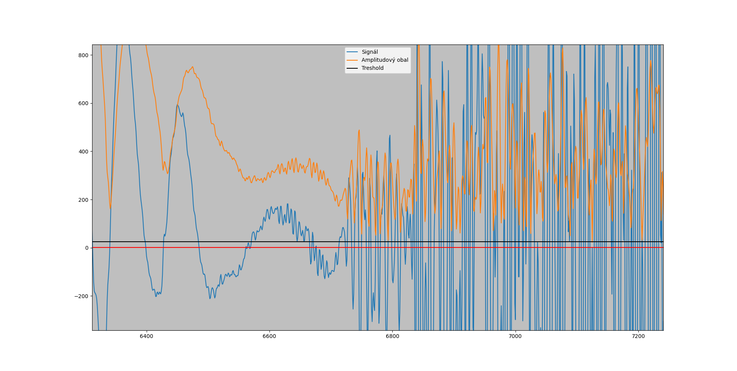

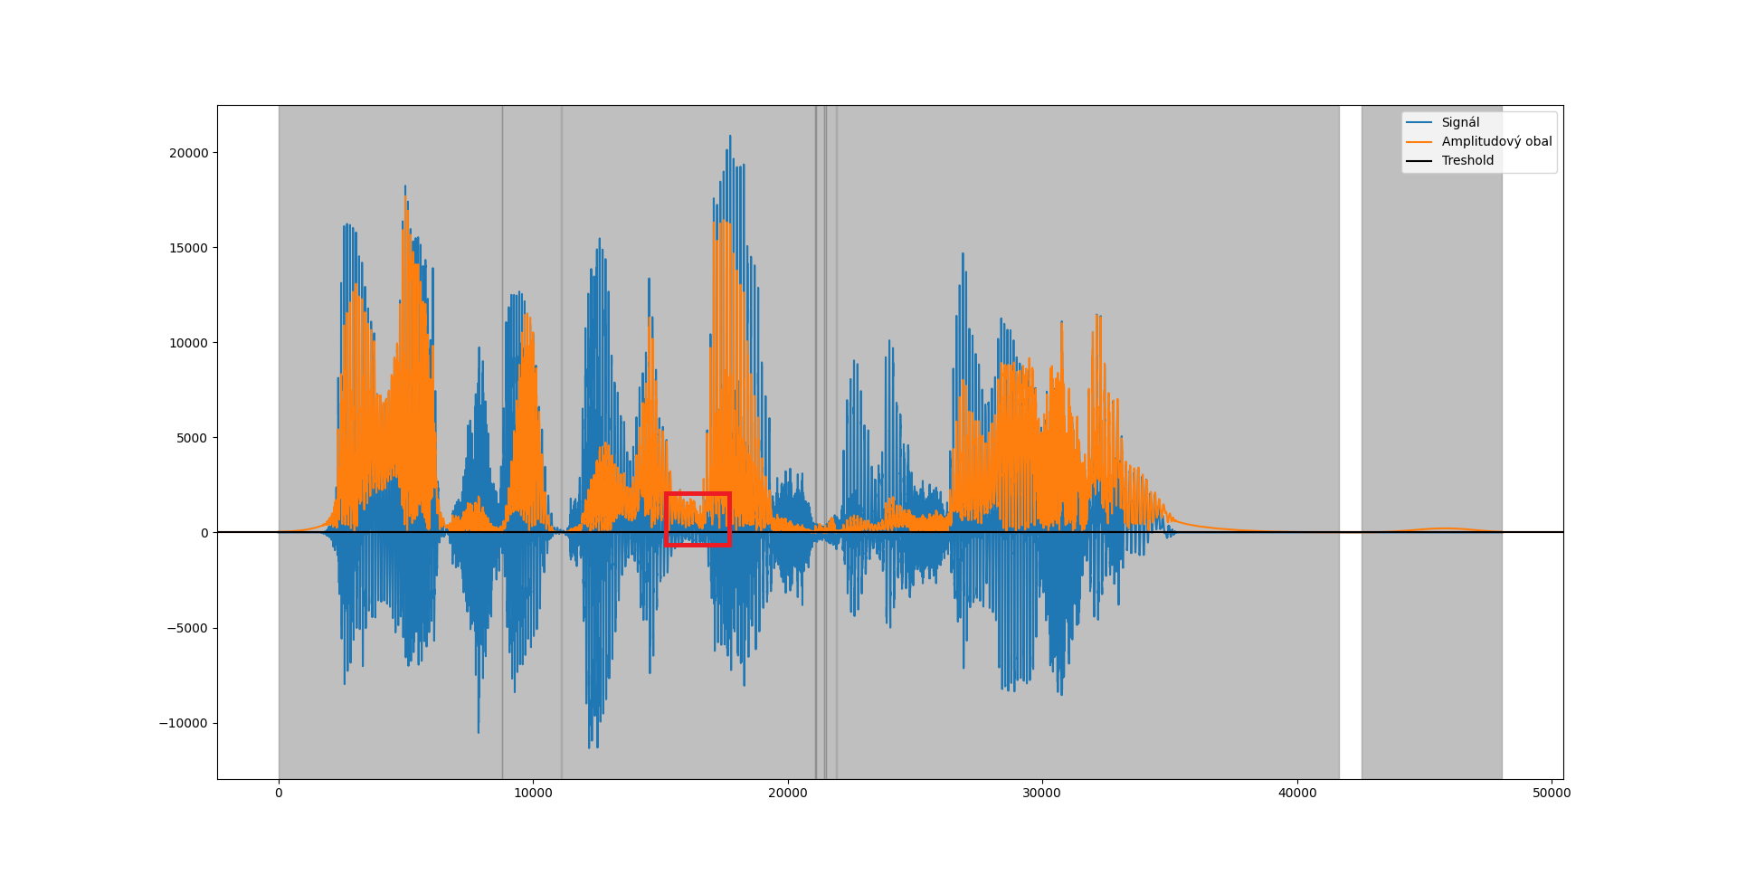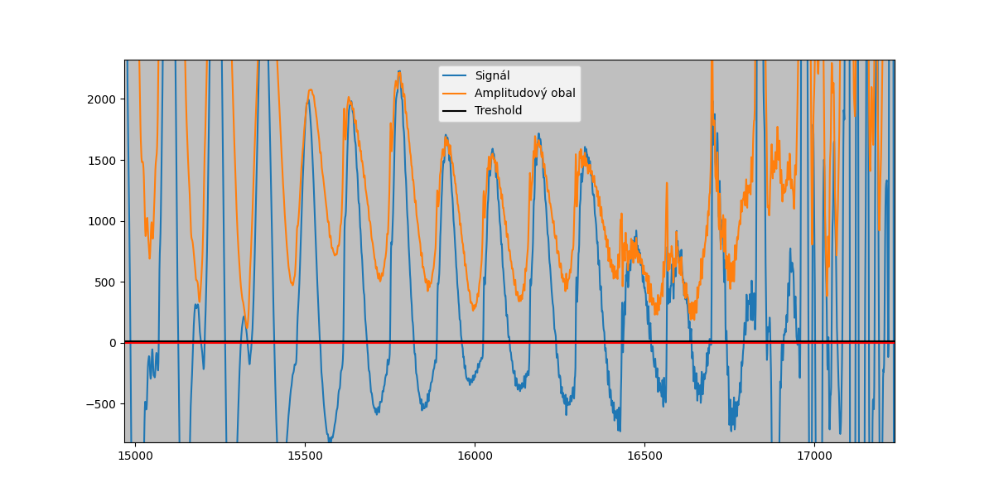
Sample_i | Sample_j | Correlation
0 | solution.txt | 89237100098880.296875
1 | easy.txt | 37028828049784.546875
2 | solution.txt | 97975472571130.5625
3 | solution.txt | 43131454845.56854248046875
4 | mistake.txt | 218661824485.441131591796875
5 | solution.txt | 50399978342.59702301025390625
6 | solution.txt | 358607395620.86431884765625
7 | solution.txt | 280739834880634.5625

Závěr
V první iteraci našeho sezení jsme špatně aplikovali Hammingovo okno, které jsme aplikovali na celý signál namísto pouze oddělených slov, to nám celkově pomohlo lépe identifikovat slova v této iteraci, kromě příkladu 3. Myslíme si, že je to způsobeno možnou jinou, či špatnou výslovností jednotlivých slov v zaznamenaném signálu a pomohlo by tomu adaptivní prahování, které jsme používali v první seminární práci. Tím bychom pravděpodobně mohli zlepšit rozpoznávání jednotlivých slov. Dále naše korelace vyšly hodně silně (pro nás nevysvětlitelně) ve prospěch slova Solution, které má nejsilnější korelaci téměř s každým slovem z analyzovaných signálů.

